**ĐẠI HỌC ĐÀ NẴNG**

**TRƯỜNG ĐẠI HỌC KINH TẾ**

**◾◾◾◾◾◾🙞🕮🙜◾◾◾◾◾◾**



**HỌC PHẦN**

**PHÂN TÍCH VÀ THIẾT KẾ HTTT**

**BÀI TẬP NHÓM 7**

**Lớp MIS3007_1**

**GVHD: Cao Thị Nhâm**

**Sinh viên thực hiện:**

1. **Đặng Công Trường**
2. **Đặng Phùng Đoan Thục**
3. **Phạm Thu Thủy**
4. **Nguyễn Thị Cẩm Nhung**
5. **Dương Văn Trung**

Đà Nẵng, ngày 2 tháng 12 năm 2022

**I. Giới thiệu**

1. Mục đích

* Thiết kế dữ liệu, hoàn thành hệ thống, đáp ứng nhu cầu của nhà hàng.

1. Địa điểm

* Nhà hàng Tasmania

1. Tổng quan

* Hệ thống giúp nhà hàng Tasmania quản lý được quy trình làm việc của nhà hàng, quản lý nguyên liệu, hàng tồn kho, giúp cho nhà hàng được vận hành một cách tốt nhất.

**II. Thu thập yêu cầu**

1. Yêu cầu phi chức năng

* Hệ thống hoạt động trên máy pos
* Có thể backup định kỳ 1 tháng 1 lần
* Có thể tính toán logic như excel
* Có thể quản lý nguyên liệu và hàng tồn kho
* Có nhiều hình thức thanh toán qua hệ thống

1. Yêu cầu chức năng

* Bảo mật bằng nhiều hình thức

**III. Chức năng phần mềm**

Quản lý nhà hàng

Đơn vị khảo sát: *Nhà hàng Tasmania*

*Yêu cầu thiết kế một hệ thống quản lý dành cho người quản lý, nhân viên trong việc kiểm tra số lượng hàng tồn kho, lập hóa đơn nhập hàng và lưu thông tin liên hệ nhà cung cấp.*

Mô tả yêu cầu

*Một nhà hàng, trước khi đặt hàng một nguyên liệu gì đó, quản lý cần đăng nhập vào ứng dụng để kiểm tra số lượng hàng còn tồn trong kho, sau đó tiến hành đặt hàng và lập hóa đơn nhập hàng đồng thời lưu lại các thông tin liên hệ của nhà cung cấp.*

**Chức năng 1.** Đăng nhập

Quản lý bếp mở phần mềm và tiến hành đăng nhập vào trang chủ chính:

* Người dùng cần nhập vào tài khoản và mật khẩu chính xác để thực hiện việc đăng nhập.
* Thông tin chi tiết được đưa vào để xác nhận bao gồm: Mã nhân viên, tên nhân viên,ngày sinh và vị trí

Hệ thống sẽ xác thực sự đúng sai của tài khoản và mật khẩu nhập vào. Nếu tài khoản hoặc mật khẩu không chính xác:

* Hệ thống sẽ thông báo lỗi đến người dùng và kết thúc.
* Ngược lại hệ thống sẽ dẫn đến giao diện chính của phần mềm.

**Chức năng 2.** Kiểm tra số lượng hàng tồn kho

Quản lý bếp đăng nhập vào hệ thống để tiến hành kiểm tra hàng hóa.

Sau khi đăng nhập thành công hệ thống sẽ hiển thị ra các chức năng của phần mềm. Quản lý bếp kích hoạt chức năng quản lý hàng hóa:

* Chi tiết hàng hóa bao gồm: Đơn giá, lô hàng hóa, mã hàng hóa, ngày hết hạn, số lượng tồn, tên hàng hóa
* Nếu số lượng hàng hóa không đủ, quản lý thêm sửa hoặc xóa để cập nhật số lượng hàng. Ngược lại kết thúc.

**Chức năng 3.** Lập hóa đơn nhập hàng

Sau khi nhận được hàng từ giao dịch với nhà cung cấp, quản lý bếp tiến hành tạo hóa đơn nhập hàng. Ghi nhận thông tin về nhà cung cấp bao gồm: Tên nhà cung cấp, mã nhà cung cấp, địa chỉ nhà cung cấp và số điện thoại.

Hệ thống ghi nhận thông tin nhà cung cấp và quản lý bếp sẽ kiểm tra lại thông tin một lần nữa:

* Nếu đúng, hệ thống sẽ tính tổng tiền nhập hàng vào hóa đơn. Ngược lại, nếu thông tin chưa chính xác, hệ thống sẽ cho quay lại nhập thông tin từ ban đầu.
* Sau đó ghi nhận thông tin chi tiết của hóa đơn nhập hàng bao gồm: Đơn vị, mã hóa đơn, nhà cung cấp, ngày lập, số lượng, tên hàng hóa, thành tiền.

**Chức năng 4.** Lưu thông tin liên hệ nhà cung cấp

Sau khi lập hóa đơn và việc giao dịch hoàn tất, nếu quản lý bếp muốn thực hiện giao dịch vào lần sau có thể lưu thông tin của nhà cung cấp vào mục lưu trữ. Quản lý bếp chọn chức năng lưu trữ thông tin để giữ lại thông tin nhà cung cấp cho các giao dịch về sau.

**IV. Mô hình chức năng**

1. **Sơ đồ Use Case tổng quát:**



1. **Mô tả chi tiết:**

**1.UC Kiểm tra hàng tồn kho :**

1. Tổng quan:

* Người quản lý kho bếp sẽ thực hiện việc kiểm tra số lượng sau khi nhập/ sử dụng.

1. Tác nhân:

* Quản lý bếp

1. Sự kiện kích hoạt:

* Khi người quản lý kiểm tra số lượng hàng hóa thực phẩm vào cuối ngày để tính toán cho việc dùng hàng hóa vào ngày tiếp theo.

1. Mối quan hệ:

* Include: Đăng nhập.

1. Luồng xử lý:

B1: Đăng nhập vào hệ thống

B2: Hiển thị chức năng hệ thống

B3: Chọn chức năng hiển thị số lượng hàng tồn kho

B4: Hệ thống hiển thị thông tin hàng hóa có sẵn. Nếu thiếu thì người quản lý bếp nhập số lượng vào hoặc thêm, sửa và xóa các hàng hóa. Ngược lại kết thúc.

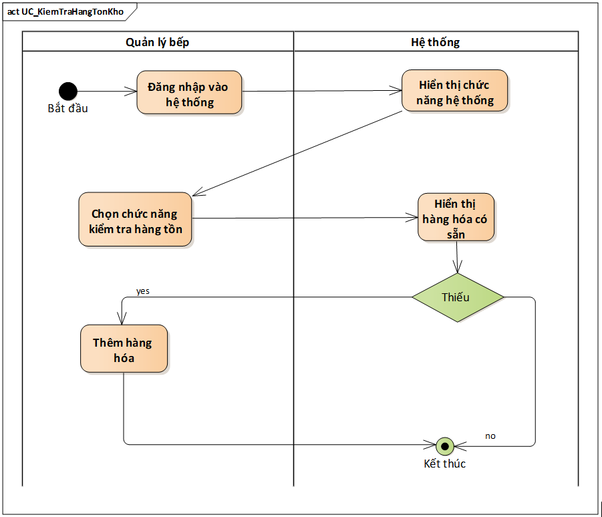

**2. UC Lập hóa đơn nhập hàng**

1. Tổng quan:

* Quản lý bếp thực hiện việc lập hóa đơn nhập hàng.

1. Tác nhân:

* Quản lý bếp.

1. Sự kiện kích hoạt:

* Khi nhận hàng hóa từ phía nhà cung cấp

1. Các mối quan hệ:

* Include: Đăng nhập.

1. Luồng xử lý:

B1: Quản lý nhập thông tin : địa chỉ, tên, số điện thoại của nhà cung cấp.

B2: Hệ thống lưu lại thông tin của nhà cung cấp

B3: Nếu đúng thì hệ thống tự động tính tổng tiền, ngược lại thì kết thúc.

B4: Sau khi tính tổng tiền sẽ kiểm tra lại thông tin lần nữa. Nếu đúng thì in hóa đơn

rồi kết thúc, ngược lại sẽ quay về bước nhập thông tin nhà cung cấp

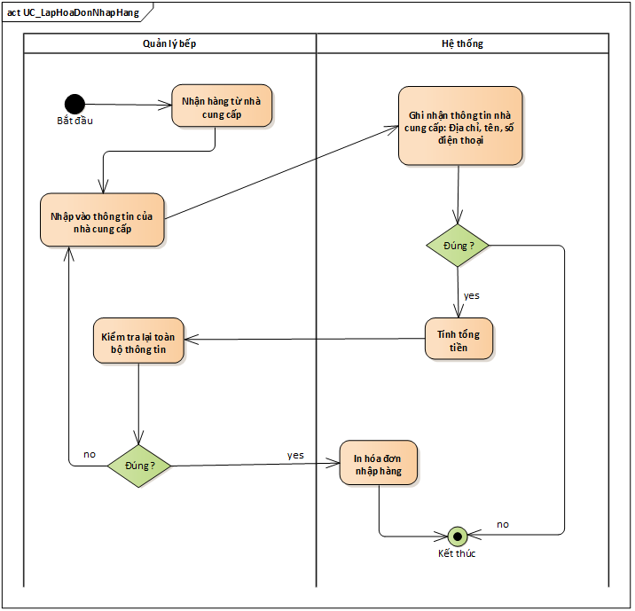

**3. UC Liên hệ nhà cung cấp:**

1. Tổng quan:

* Người quản lý bếp thực hiện việc lưu thông tin nhà cung cấp sau khi giao dịch nhập hàng.

1. Tác nhân:

* Quản lý bếp.

1. Sự kiện kích hoạt:

* Sau khi thực hiện lập hóa đơn nhập hàng hóa.

1. Các mối quan hệ:

* Include: Đăng nhập.

1. Luồng xử lý:

B1: Quản lý bếp vào app và chọn chức năng lưu thông tin liên hệ nhà cung cấp.

B2: Người quản lý nhập thông tin của nhà cung cấp vào.

B3: Lưu thông tin nhà cung cấp rồi kết thúc.

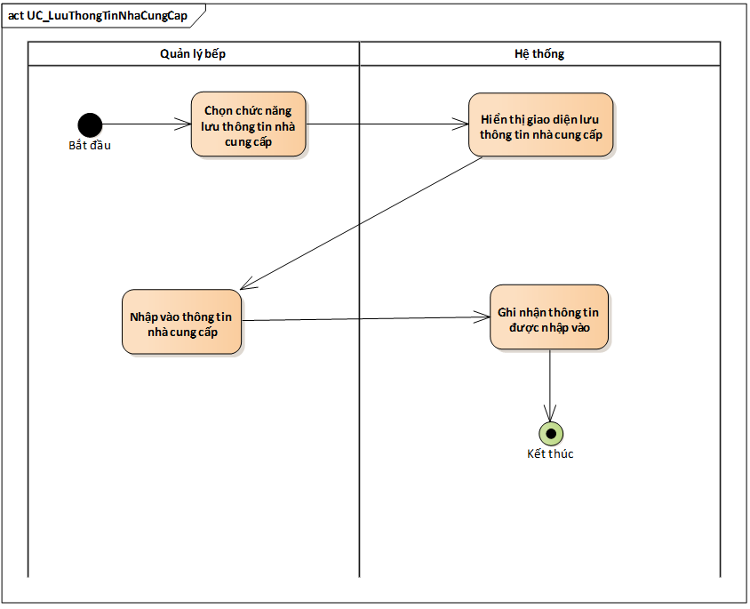

**4. UC Đăng nhập:**

1. Tổng quan:

* Thực hiện xác thực người dùng.

1. Tác nhân:

* Quản lý bếp

1. Sự kiện kích hoạt:

* Khi người dùng kích hoạt phần mềm

1. Mối quan hệ:

* Include: Kiểm tra hàng tồn kho. lập hóa đơn nhập hàng, lưu thông tin nhà cung cấp.

1. Luồng xử lý:

B1: Người dùng mở phần mềm.

B2: Hệ thống hiển thị màn hình đăng nhập.

B3: Người dùng nhập tên truy cập và mật khẩu, sau đó chọn nút Đăng nhập

B4: Hệ thống thực hiện xác thực tài khoản.

B5: Nếu xác thực thành công, hệ thống hiển thị màn hình chính của phần mềm. Ngược lại, hiển thị thông báo lỗi.

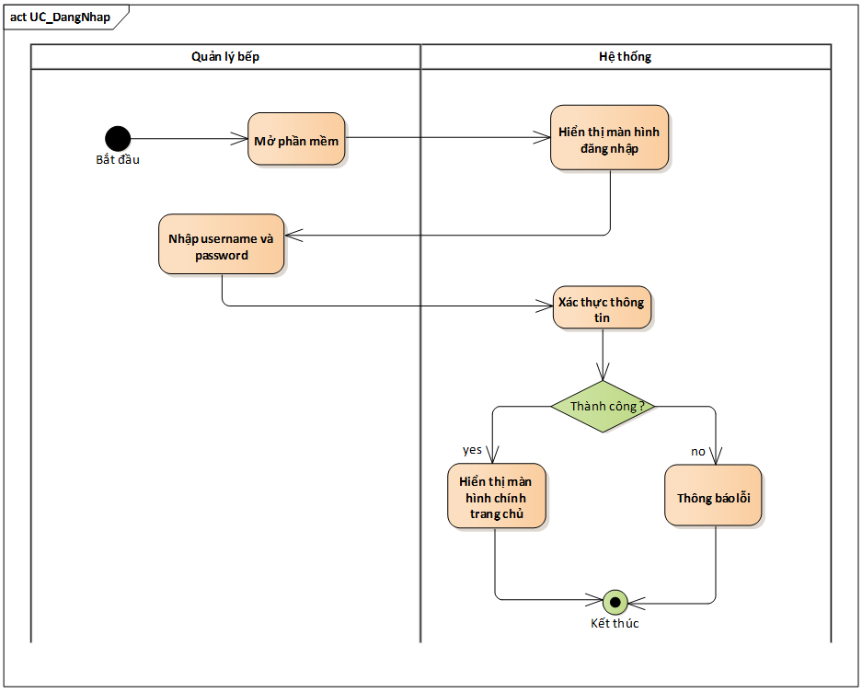

**5.UC thông báo hết hàng**

1. Tổng quan:

* Thực hiện thông báo hết hàng trên phần mềm quản lý.

1. Tác nhân:

* Nhân viên

1. Sự kiện kích hoạt:

* Khi hết hàng trong ca làm của nhân viên trong khi quản lý không có mặt.

1. Mối quan hệ:

* Include: Đăng nhập

1. Luồng xử lý:

* B1: Nhân viên kiểm tra nguyên liệu còn lại trong cửa hàng trong ca làm việc. Nếu hết tiến hành đăng nhập hệ thống
* B2: Hệ thống hiển thị chức năng
* B3: Nhân viên cập nhật tình trạng hết hàng
* B4: Hệ thống gửi thông báo đến người quản lý

